

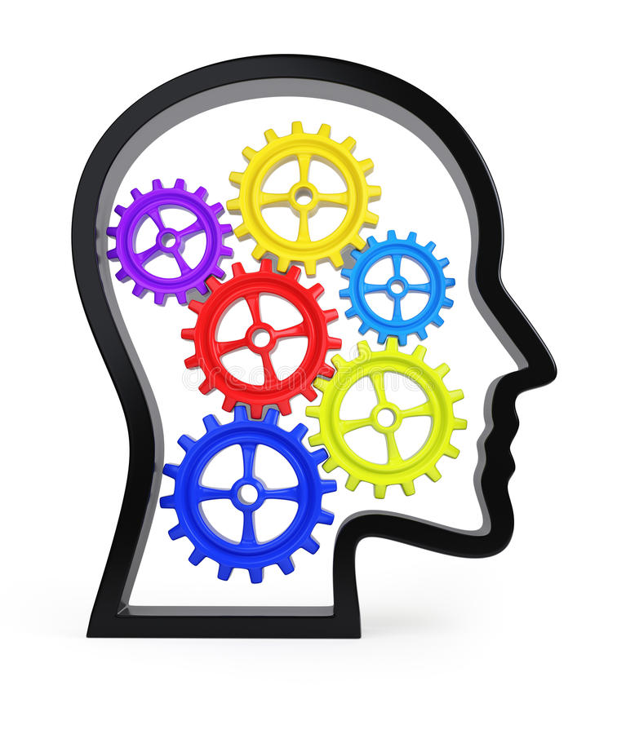

***«Что такое кинезиология?»***

Курск - 2023

**Составитель:** воспитатель

**Сабельникова**

**Ирина Сергеевна**

305000, г. Курск, ул. Кирова 7.

Телефон: (4712) 51-14-75;

305040, г. Курск, ул. Дружбы 5.

Телефон: (4712) 57-20-85, 57-20-86.

Сайт: [pmckursk.ru](http://pmckursk.ru/)

Адрес электронной почты:

[pmc-kursk@yandex.ru](mailto:pmc-kursk@yandex.ru)

Дыхательные упражнения улучшают ритмику организма, развивают самоконтроль и произвольность, восстанавливают и формируют правильное дыхание. Глазодвигательные упражнения позволяют расширить поле зрения, улучшить восприятие, способствуют профилактике глазных заболеваний. Однонаправленные и разнонаправленные движения глаз и языка развивают межполушарное взаимодействие и повышают энергетику организма. Упражнения на релаксацию организма способствуют расслаблению, снятию напряжения.

Если заниматься регулярно, можно достичь хороших результатов. Попробуйте этот метод, если у ребенка есть проблемы с речью, памятью, моторикой, вниманием. Для занятий не требуется специальное оборудование, их можно выполнять везде, даже в транспорте по дороге в детский сад или в школу.  
 Занимайтесь всей семьей, ведь упражнения будут полезны и взрослым. А малыш, видя ваш интерес, еще больше загорится желанием освоить эту методику. Не лишайте его такого удовольствия, тем более что это очень полезно.

апввпиавсиваиввав

Многие кинезиологические упражнения встречаются в потешках, пальчиковых играх, песенках-инсценировках: «Гуси-гуси», «Ладушки», «Идет коза рогатая», «Зайка серенький сидит» и др.

После того как дети научились выполнять пальчиковые игры дается комплекс пальчиковых кинезиологичеких упражнений. Ребенок выполняет упражнение вместе со взрослыми, затем самостоятельно по памяти, постепенно от занятия к занятию увеличивается время и сложность заданий. Упражнение выполняется сначала правой рукой, затем левой, затем двумя руками вместе. Осуществление речевого контроля помогает гиперактивным детям сконцентрировать внимание на упражнении.

Продолжительность занятий зависит от возраста и может составлять от 5-10 минут для детей младшего дошкольного возраста и до 20-35 минут для детей старшего дошкольного возраста в день.

Упражнения проводятся по специально разработанным комплексам. В комплексы включены дыхательные, глазодвигательные, упражнения на релаксацию и массаж, растяжку мышц и на самоощущение тела.

**Задачи:**

- синхронизация работы полушарий;

- развитие мелкой моторики;

- развитие памяти, внимания, речи

- развитие мышления;

- снижение утомляемости,

- формирование произвольного контроля;

- снижение утомляемости,

- формирование произвольного контроля;

- повышение стрессоустойчивости.

Данная методика позволяет выявить скрытые способности человека и расширить границы возможности деятельности его мозга. Кинезиологические упражнения дают как немедленный, так и накапливающийся эффект.

Для результативности коррекционно-развивающей работы необходимо учитывать определенные **условия:**

- занятия проводятся ежедневно;

- занятия проводятся утром по 7-10 минут, как часть занятия для детей дошкольного возраста;

- занятия проводятся в доброжелательной обстановке;

- от детей требуется точное выполнение движений и приемов;

- упражнения проводятся стоя или сидя за столом.

**Кинезиология** - наука о развитии умственных способностей и физического здоровья через определенные двигательные упражнения. Эти упражнения позволяют создать новые нейронные сети и улучшить межполушарное взаимодействие, которое является основой развития интеллекта.

Слово «кинезиология» происходит от греческого слова «кинезис», обозначающего движение, и «логос» - наука, т.е. наука о движениях.

**Кинезиологические упражнения** – это комплекс движений, позволяющих активизировать межполушарное взаимодействие, которые влияют не только на развитие умственных способностей и физического здоровья, но и позволяют активизировать различные отделы коры больших полушарий, что способствует развитию общих способностей человека и коррекции проблем в различных областях психики.

**Цель кинезиологии:** развитие межполушарных взаимодействий, способствующих активизации мыслительной деятельности.